Материалы по сопровождению и поддержке проектной деятельности
Кроссворд
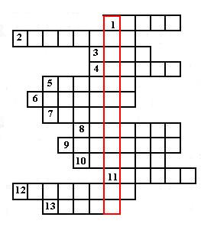
- Планета-гигант у которой известно 8 спутников?
- Самый большой спутник Нептуна?
- Ближайшее к Земле небесное тело.
- "Хвостатая" звезда.
- Планета гигант.
- Спутник Юпитера.
- Планета-гигант у которой известно не менее 16 спутников?
- Спутник Сатурна.
- Малая планета СС.
- Планета земной группы.
- Самый большой астероид.
- Обломок астероида.
- Третья планета СС.
Ключевое слово -Холодное свечение газа.

